2023学年第二学期模拟检测
初三数学试卷
（满分150分，考试时间100分钟）
考生注意：
1．本试卷含三个大题，共25题． 答题时， 考生务必按答题要求在答题纸规定的位置上作答， 在草稿纸、本试卷上答题一律无效．
2．除第一、二大题外，其余各题如无特别说明， 都必须在答题纸的相应位置上写出证明或计算的主要步骤．
一、选择题：（本大题共6题，每题4分，共24分）【下列各题的四个选项中，有且只有一个选项是正确的，选择正确项的代号并填涂在答题卡的相应位置上】
1. 单项式的系数和次数分别是（ ）
A. 和2 B. 和3 C. 2和2 D. 2和3
2. 下列多项式分解因式正确是（ ）
A. B.
C. D.
3. 若关于的一元二次方程有实数根，则应满足（ ）
A. B. C. D.
4. 在气象学上，每天在规定时段采集若干气温的平均数是当天的平均气温，连续5天的平均气温在以上，这5天中的第1个平均气温大于以上的日期即为春天的开始，那么下列表述正确的是（ ）
A. 这5天中每天采集的若干气温中最高气温一定都大于
B. 这5天中每天采集的若干气温中最低气温一定都大于
C. 这5天中每天采集的若干气温的中位数一定都大于
D. 这5天中每天采集的若干气温的众数一定都大于
5. 在四边形中，，，对角线、相交于点．下列说法能使四边形为菱形的是（ ）
A. B. C. D.
6. 下列命题中真命题是（ ）
A. 相等的圆心角所对的弦相等
B. 正多边形都是中心对称图形
C. 如果两个图形全等，那么他们一定能通过平移后互相重合
D. 如果一个四边形绕对角线交点旋转 90°后，所得图形与原来的图形重合，那么这个四边形是正方形
二、填空题（本大题共12题， 每题4分， 满分48分）【在答题纸相应题号后的空格内直接填写答案】
7. 计算：__________．
8. 已知，_____．
9. 已知关于x的方程，则________．
10. 不等式的解集是________．
11. 反比例函数的图像经过点，则这个反比例函数的解析式是________．
12. 从1到10这十个自然数中抽取一个数，这个数是素数的概率是________．
13 在中，和互余，那么_________°．
14. 正边形的内角等于外角的5倍，那么=_________．
15. 如图，已知平行四边形中，，，为上一点，，那么用，表示_________．
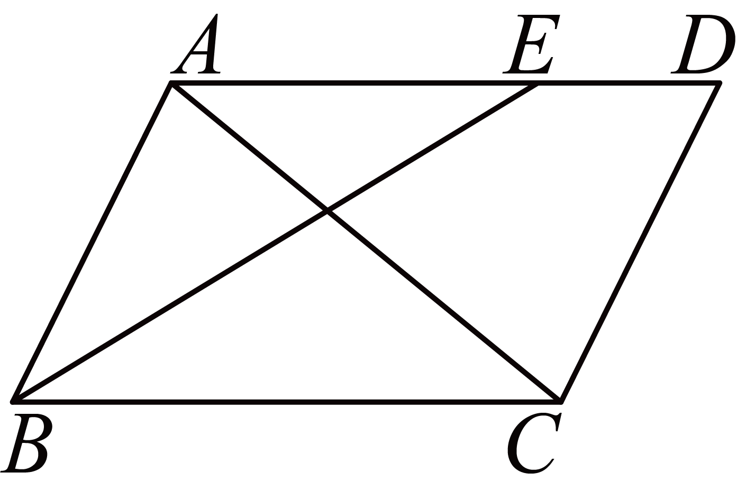
16. 数据显示，2023年全球电动汽车销量约1400万辆，其中市场份额前三的品牌和其它品牌的市场份额扇形统计图如图所示，那么其它品牌的销量约为________万辆．
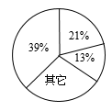
17. 如图，在中，，D是的中点，把沿所在的直线翻折，点B落在点E处，如果，那么_________．
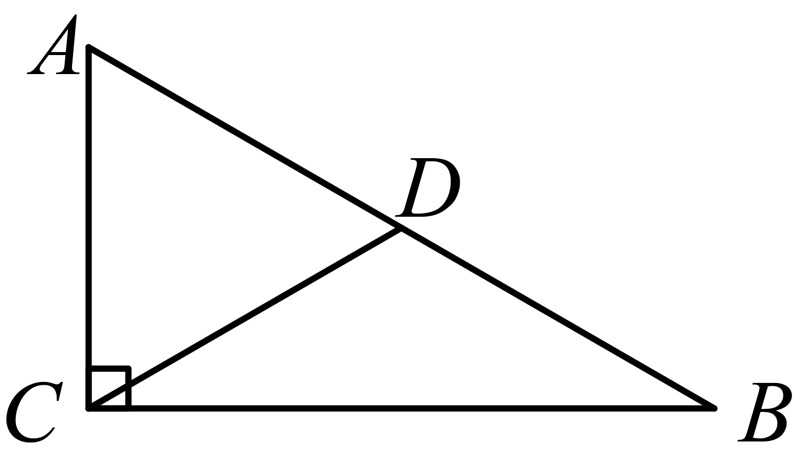
18. 如图，在中，，，以点C为圆心作半径为1的圆C，P是上的一个点，以P为圆心，为半径作圆P，如果圆C和圆P有公共点，那么的取值范围是________．
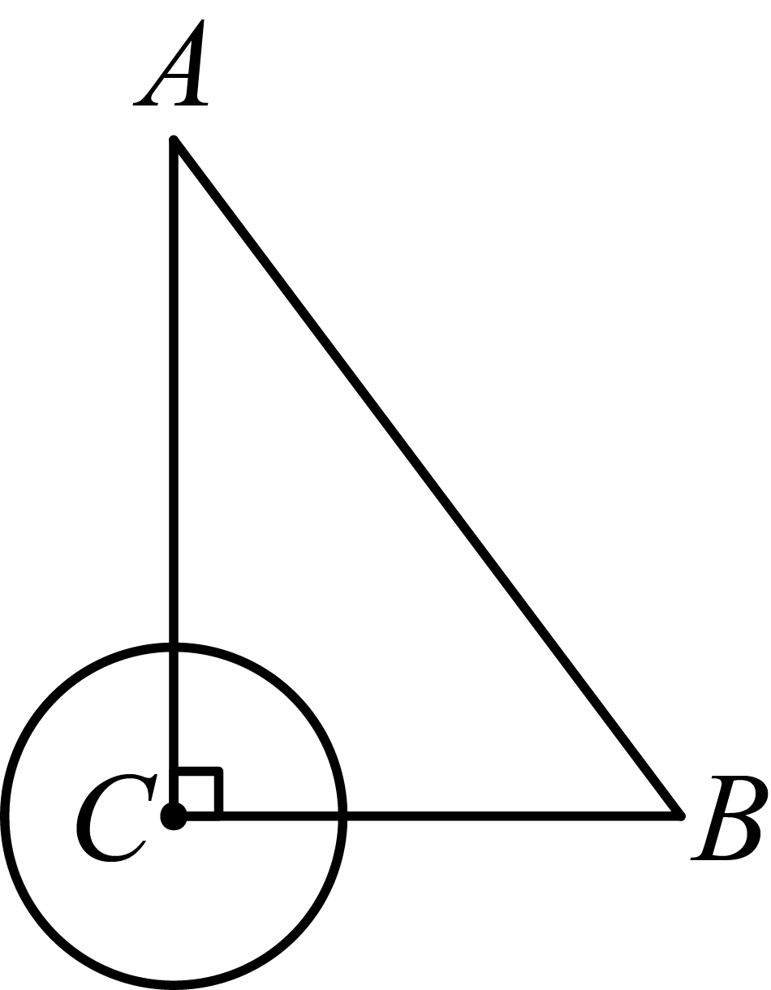
三、解答题（本大题共7题， 满分78分）【将下列各题的解答过程， 做在答题纸的相应位置上】
19. 计算：．
20. 解方程：．
21. 如图，某农业合作社为农户销售草莓，经过测算，草莓销售的销售额（元）和销售量（千克）的关系如射线所示，成本（元）和销售量（千克）的关系如射线所示．
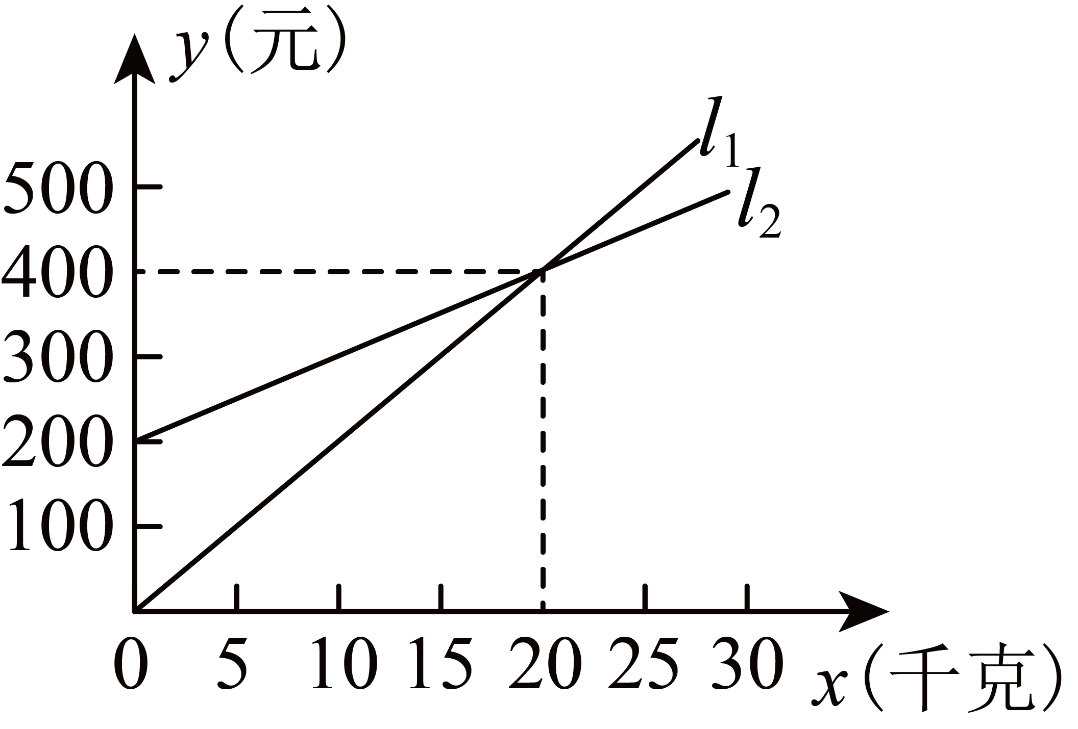
（1）当销售量为 千克时，销售额和成本相等；
（2）每千克草莓的销售价格是 元；
（3）如果销售利润为2000元，那么销售量为多少？
22. 上海中心大厦位于中国上海浦东陆家嘴金融贸易区核心区，是一幢集商务、办公、酒店、商业、娱乐、观光等功能的超高层建筑．它的附近有一所学校的数学兴趣小组在讨论建筑物的高度测量问题，讨论发现要测量学校教学楼的高度可以用“立杆测影”的方法，他们在平地上立一根2米长并且与地面垂直的测量杆，量得影子长为1.6米，同时量得教学楼的影子长为24米，这样就可以计算出教学楼的高度．进而在讨论测量上海中心大厦高度时，由于距离远和周围建筑密集等因素，发现用“立杆测影”的方法不可行，要采用其他方法，经讨论提出两个方案（测角仪高度忽略不计）：
方案1：如图1所示，利用计算所得的教学楼（）高度，分别在教学楼的楼顶（点A）和楼底地面（点B），分别测得上海中心大厦（）的楼顶（点S）的仰角和，通过计算就可以得到大厦的高度；
方案2：如图2所示，在学校操场上相对于上海中心大厦的同一方向上选取两点C、D，先量得的长度，再分别在点C、D测得上海中心大厦（）的楼顶（点S）的仰角和，通过计算就可以得到大厦的高度．测量并通过计算得：米，．
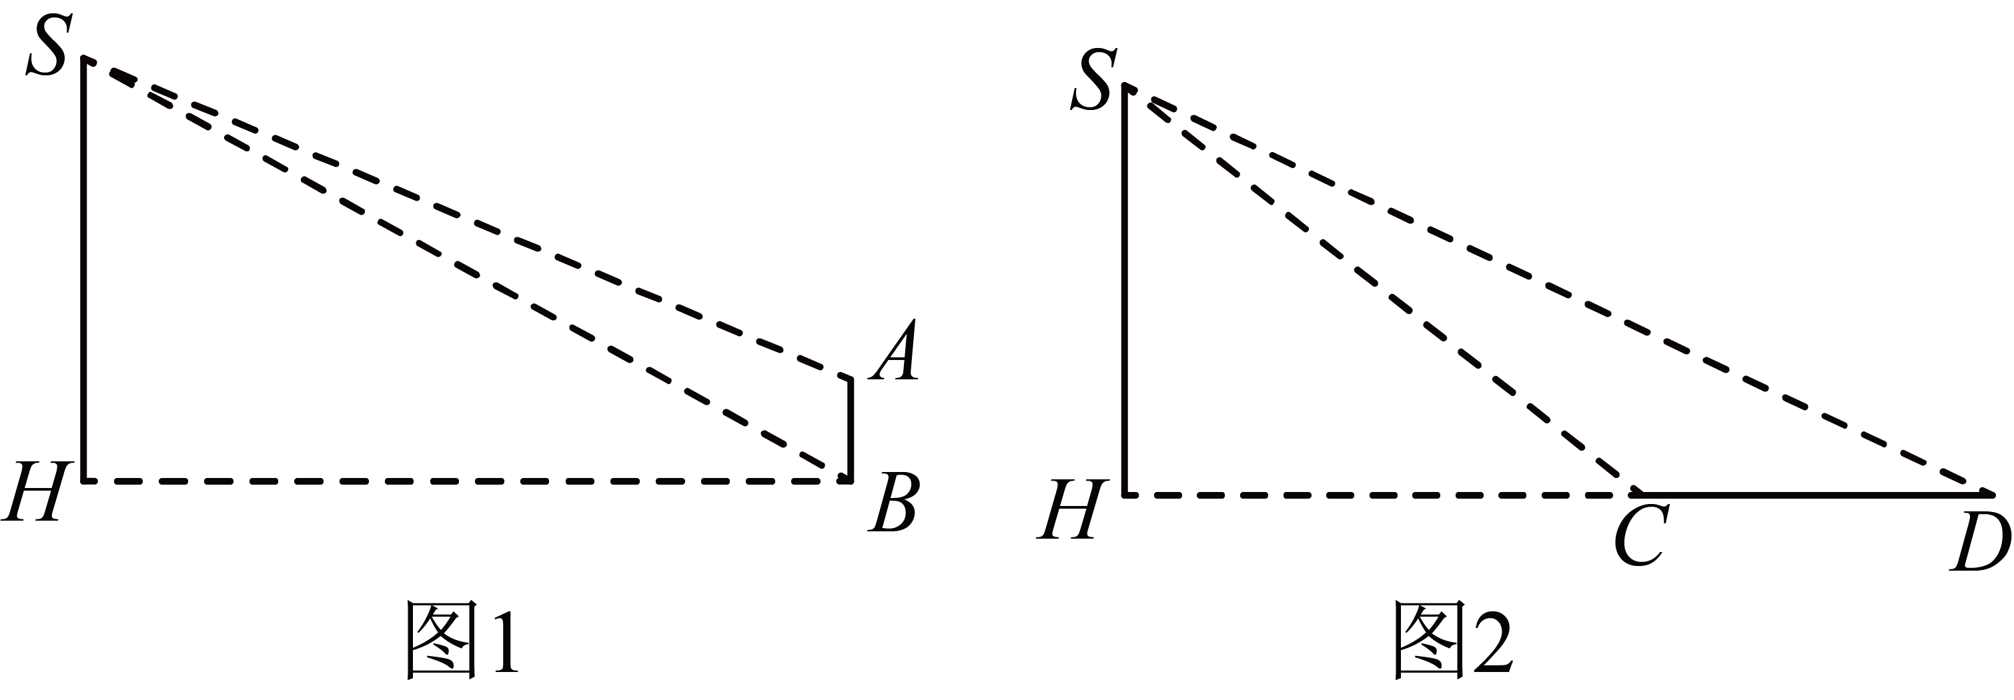
（1）教学楼（）的高度为 米；
（2）请你在两种方案中选取一种方案，计算出上海中心大厦（）的高度（精确到1米）．
23. 如图，已知：D是的边上一点，点E在外部，且，，交于点F．
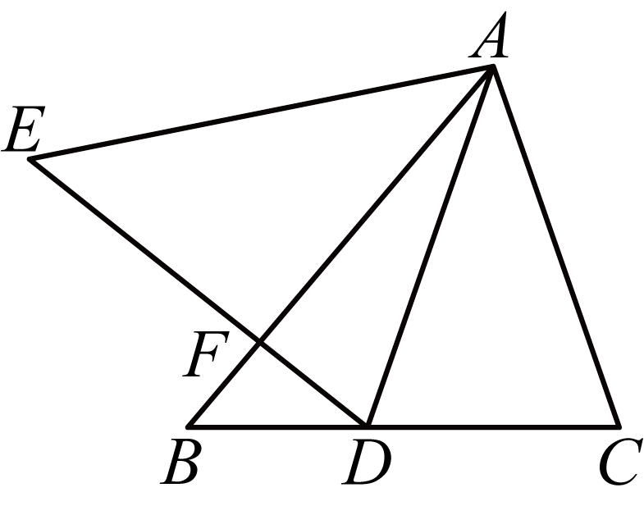
（1）求证：；
（2）如果，求证：．
24. 已知：抛物线经过点、，顶点为P．
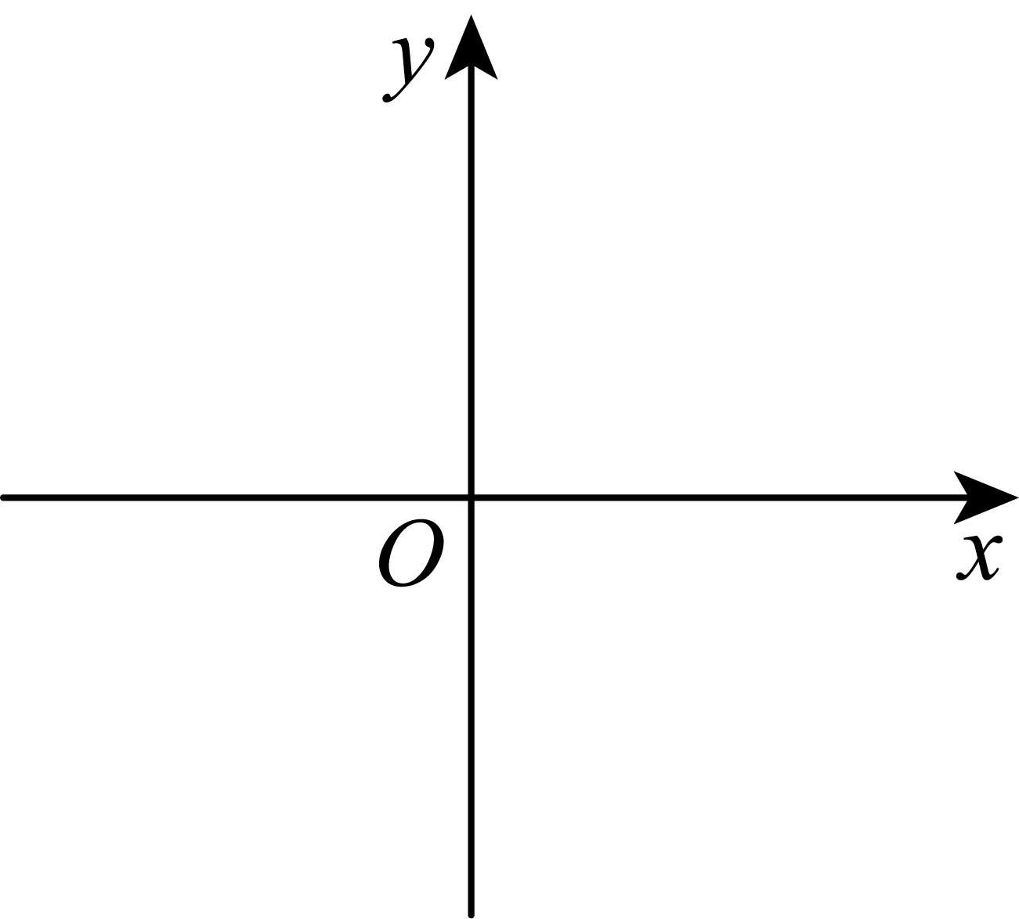
（1）求抛物线的解析式及顶点P的坐标；
（2）平移抛物线，使得平移后的抛物线顶点Q在直线上，且点Q在y轴右侧．
若点B平移后得到的点C在x轴上，求此时抛物线的解析式；
若平移后抛物线与y轴相交于点D，且是直角三角形，求此时抛物线的解析式．
25. 如图，已知：等腰梯形中，，，以A为圆心，为半径圆与相交于点E，与相交于点F，联结，设分别与相交于点G、H，其中H是的中点．
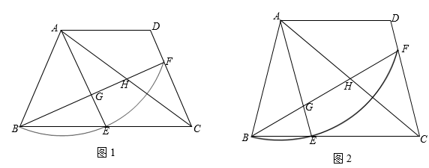
（1）求证：四边形为平行四边形；
（2）如图1，如果，求的值；
（3）如图2，如果，求的余弦值．

